Expediente 1282-D-2022

Comisión de Cultura de la Legislatura de la Ciudad Autónoma de Buenos Aires.

Visto: el expediente 1282-D-2022 presentado por la Diputada María Cecilia Ferrero quien solicita se declare bien integrante del patrimonio cultural de la Ciudad Autónoma de Buenos Aires a los panteones subterráneos del cementerio de la Chacharita y,

Considerando:

Que construidos entre 1950 y 1958, los Panteones Subterráneos son el primer ensayo mundial de arquitectura moderna aplicada a un ámbito funerario de tal dimensión. La obra fue un encargo de la Dirección de Arquitectura y Urbanismo de la Municipalidad de Buenos Aires a la Arquitecta Ítala Fulvia Villa (1913-1991) y su equipo de colaboradores integrado por Lelia Cornell, Raquel S. de Días, Günter Ernst, Carlos Gabutti, Ludovico Koppman y Clorindo Testa. Desde lo simbólico aportó a la democratización de la arquitectura funeraria. En la tradición local, el Panteón pertenecía a una familia, asociación o colectividad específicas. Los Nichos receptores de ataúdes sólo se concebían como sepulturas de menor orden, ubicados sobre los muros perimetrales. Villa y su equipo lograron conjugar ambos elementos bajo una premisa de igualdad y no-distinción, a la vez que concilian la tradición milenaria de “dar sepultura”, sepultando el edificio.

Que el lenguaje arquitectónico es de carácter brutalista se adelanta a otras propuestas a nivel mundial, asignando al hormigón armado el rol fundamental en reemplazo de los revestimientos de mármoles o granitos tradicionales en la arquitectura funeraria.

Por todo lo anteriormente expuesto esta Comisión recomienda el tratamiento de la siguiente:

**LEY**

**Artículo 1°**. - Declárase a los panteones subterráneos del Cementerio de la Chacarita, sitos en el predio con datos catastrales Circunscripción 15, sección 49, Manzana 27, Parcela 000E, según polígono indicado en el plano que se adjunta como Anexo I, patrimonio cultural de la Ciudad Autónoma de Buenos Aires en el marco de la Ley Nª 1227, Artículo 4° incisos a) Sitio Histórico, b) Monumento y c) Conjunto de construcciones.

**Artículo 2°**. - El poder Ejecutivo debe asentar en el Catàlogo de Bienes Culturales de la Ciudad, según lo establecido en el Artículo 10ª de la Ley Nª 1227, los bienes declarados por el Artículo 1°.

**Artículo 3°**. - Publíquese y cúmplase con lo establecido en los Artículos 89° y 90° de la Constitución de la Ciudad Autónoma de Buenos Aires.

**ANEXO I**

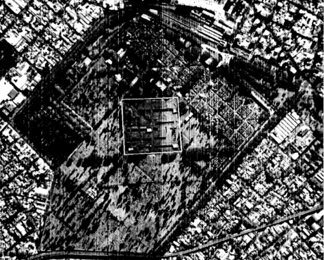

Sala de Comisión, 17 de octubre de 2022.

**ROY CORTINA**

**Presidente**

**MARIA BIELLI MARIA CECILIA FERRERO**

**Vicepresidenta I Vicepresidenta II**

**MARIA LUISA GONZALEZ NATALIA FIDEL**

**ESTEVARENA**

**MATIAS LOPEZ JUAN PABLO**

**ARENAZA**

**DARIO NIETO EUGENIO CASIELLES**

**MATIAS BARROETAVEÑA PATRICIA VISCHI**

**JUAN PABLO MARIA INES PARRY**

**MODARELLI**